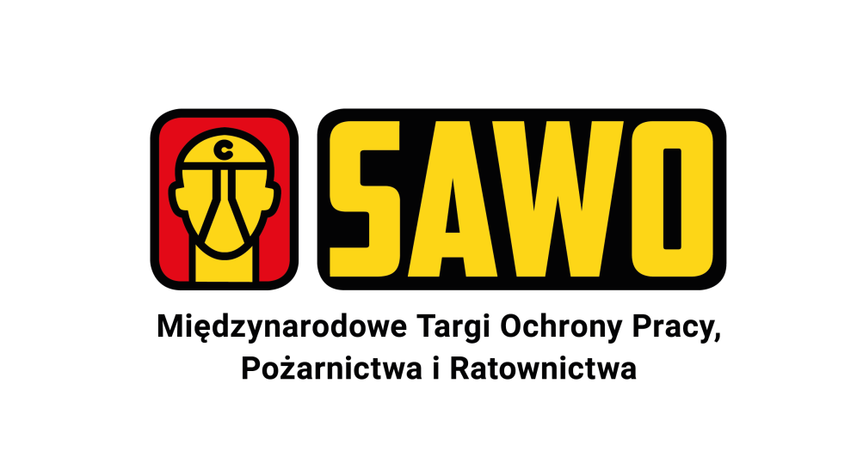
Dagmara Suprun nową dyrektor targów SAWO!
Targi SAWO zyskują nowego dyrektora projektu – od sierpnia 2023 r. stanowisko to zostało powierzone Dagmarze Suprun.
Dagmara Suprun jest osobą cieszącą się dużym zaufaniem nie tylko w strukturach Grupy MTP, ale także wśród wystawców i partnerów biznesowych. Od początku swojej kariery pracowała w instytucjach działających w obszarze finansów i promocji województwa wielkopolskiego. Obecnie posiada kilkuletnie doświadczenie w organizowaniu targów. Szeregi Grupy MTP zasiliła w 2019 r. i zarządzała oraz odpowiadała za kompleksową organizację i obsługę kluczowych wystawców w takich projektach, jak: POZNAŃ RUN EXPO, Fitness Biznes czy Home Decor. Od sierpnia 2023 powierzono jej dodatkowo rolę Dyrektor targów SAWO oraz Bezpieczeństwa Pracy w Przemyśle.
- Moją ambicją jest osiągnięcie maksymalnej korzyści z udziału w targach, zarówno przez wystawców, jak i zwiedzających, dlatego planuję kontynuować politykę dynamicznego rozwoju w oparciu o inicjatywy, które mają na celu jeszcze bardziej uatrakcyjnić formułę targów SAWO – podkreśla Dagmara Suprun, dyrektor targów SAWO. - Jako osoba promująca zdrowy tryb życia i aktywność sportową wiem, jak ważne jest utrzymanie szeroko rozumianego dobrostanu pracownika. W dzisiejszym konkurencyjnym środowisku biznesowym, organizacje, które inwestują w kulturę bezpieczeństwa i wellbeing, odnoszą zdecydowanie lepsze wyniki. Pracownicy, którzy czują się bezpiecznie i docenieni, są bardziej zaangażowani, kreatywni i lojalni wobec swoich pracodawców. Dlatego warto zrozumieć, że inwestowanie w te obszary to inwestowanie w przyszłość firmy. Chciałabym, aby branża zwróciła na to szczególną uwagę i aby targi SAWO stały się platformą służącą cennym celom biznesowym, tworząc program wydarzeń i ekspozycję rozwiązań, które sprzyjają zarówno bezpieczeństwu, jak i dobremu samopoczuciu pracowników.– dodaje nowa dyrektor.
Dagmara Suprun to entuzjastka sportu i fit-trendów, kieruje się zasadą, że siła fizyczna przekłada się na siłę charakteru. Zodiakalny Strzelec, pasjonatka kalenistyki oraz wyścigów Formuły 1.
Międzynarodowe Targi Ochrony Pracy, Pożarnictwa i Ratownictwa SAWO odbędą się w dniach
23-25 kwietnia 2024 r., na terenie Międzynarodowych Targów Poznańskich – zapraszamy serdecznie!
Więcej: https://targisawo.pl
LI: https://www.linkedin.com/showcase/targisawo/
KONTAKT DLA MEDIÓW:
Aleksandra Pawlina-Janyga
Koordynator ds. komunikacji i PR
tel. kom: +48 539 096 513
aleksandra.janyga@grupamtp.pl

